Министерство науки и высшего образования Российской Федерации

Лысьвенский филиалфедерального государственного автономного образовательного
учреждения высшего образования
«Пермский национальный исследовательский политехнический университет»

ВЫПУСКНАЯ КВАЛИФИКАЦИОННАЯ РАБОТА

на тему Программирование учебно-лабораторного стенда для занятий по дисциплине (модулю) «Программирование микроконтроллеров».
студентки(а) группы ________ по специальности
13.02.07 «Электроснабжение (по отраслям)»
_________________________________________
Фамилия имя отчество студента

Руководитель работы (проекта): __________________ Оборин А.А.

Консультант по
организационно-экономической части: ______________Кондратьева К.В.

Консультант по
промышленной экологии и охране труда _________________Торощин А.К.

Рецензент: _______________Карпукович В.В.

Допуск к защите: ______________Листопадова М.В.

Лысьва 2021 г.
Министерство науки и высшего образования Российской Федерации
Лысьвенский филиалфедерального государственного автономного образовательного
учреждения высшего образования
«Пермский национальный исследовательский политехнический университет»

Рецензия

На выпускную квалификационную работу студента гр.
_____________________________________________________________________________
По специальности 13.02.07 Электроснабжение (по отраслям)
Тема _______________________________________________________________________________________________________________________________________________________________________________________________________________

1. Актуальность, новизна _____________________________________________________________________________________________________________________________________________________________________________________________________________________________

2. Оценка содержания работы ________________________________________________________________________________________________________________________________________

3.Отличительные положительные стороны работы ______________________________________________________________________________________________________________________________________________________________________________________________________

4. Практическое значение проекта и рекомендации по внедрению в производство _______________________________________________________________________________________________________________________________________________________________________________________________________________________________________

5. Недостатки и замечания по работе ___________________________________________________________________________________________________________________________________________________________________________________________________________________
6. Рекомендуемая оценка выполненной работы _________________________________________________________________________________________________________________________

Ф. И. О. и должность рецензента _____________________________________________________________________________________________________________________________________

Подпись __________________ _________________20___г
Министерство науки и высшего образования Российской Федерации
Лысьвенский филиалфедерального государственного автономного образовательного
учреждения высшего образования
«Пермский национальный исследовательский политехнический университет»

ОТЗЫВ РУКОВОДИТЕЛЯ

На выпускную квалификационную работу студента гр. _________________________________________________________________________________
По специальности 13.02.07 Электроснабжение (по отраслям)

Тема ___________________________________________________________________________________
________________________________________________________________________________________________________________________________________

1. Актуальность, новизна
__________________________________________________________________________________________________________________________________________________________

2. Оценка содержания работы _______________________________________________________________________________________________________________________________________

3.Отличительные положительные стороны работы _______________________________________________________________________________________________________________________________________________________________________________________________________

4. Практическое значение проекта и рекомендации по внедрению в производство _______________________________________________________________________________________________________________________________________________________________________________________________________________________________________
5. Недостатки и замечания по работе __________________________________________________________________________________________________________________________________________________________
6. Рекомендуемая оценка выполненной работы _________________________________________________________________________________________________________________________

Ф. И. О. и должность рецензента _____________________________________________________________________________________________________________________________________

Подпись __________________ _________________20___г.
Министерство науки и высшего образования Российской Федерации
Лысьвенский филиалфедерального государственного автономного образовательного
учреждения высшего образования
«Пермский национальный исследовательский политехнический университет»

ОЦЕНОЧНЫЙ ЛИСТ

члена экзаменационной комиссии
по защите выпускной квалификационной работы

по специальности СПО 13.02.07 Электроснабжение (по отраслям)

Группа _________________

№  п/п | Ф.И.О. | Содержание ВКР | Защита ВКР | Оценка рецензента | Уровень освоения компетенций |  | Общая оценка
 |  |  |  |  | балл | оценка | Общая оценка

Член ГЭК ____________ (_________________)
(подпись)

«______» _______________ 20___г.

Министерство науки и высшего образования и Российской Федерации
Лысьвенский филиал федерального государственного автономного образовательного учреждения высшего образования
«Пермский национальный исследовательский политехнический университет»
ПЦК «ЭД»
Утверждаю:
Председатель ПЦК
________ М.В Листопадова
«__»_____________2021 г.

ЗАДАНИЕ
на выполнение выпускной квалификационной работы

студента: Мангадеева Ильи Рифкатовича
группы: ЭС9-17-1спо
специальность: 13.02.07 «Электроснабжение (по отраслям)»

Тема задания: Программирование учебно-лабораторного стенда для занятий по дисциплине (модулю) «Программирование микроконтроллеров».
Структура выпускной квалификационной работы такова:
а) Введение. Аргументировать актуальность выбранной темы, ее теоретическое значение и практическую значимость, сформулировать цель и конкретные задачи исследований. Конкретизировать объект и предмет исследований.
б) Исследовательский раздел. Анализ литературы по проектированию и разработке систем электроснабжения, режимы электроснабжения, описание схемы электроснабжения, расчёт переходных процессов и выбор электрооборудования.
в) Конструкторский раздел. Разработка мероприятий по регистрации аномальных режимов электроснабжения, создание структуры регистрации системы электроснабжения.
г) Охрана труда и промышленная экология. Анализ вредных и опасных факторов на рабочем месте инженера-программиста. Разработка средств защиты. Экологические требования к утилизации отходов после ремонта электрооборудования.
д) Организационно-экономический раздел. Выполнение технико-экономического оценки стоимости разрабатываемой системы и эффективности от внедрения.
е) Заключение. Краткое изложение решенных задач, актуальность работы, соответствие полученных результатов теме и заданию ВКР.
ж) Список использованных источников.
з) Приложения.

Дата выдачи ___________________ Руководитель ВКР
Срок окончания ________________ А.А. Оборин /__________/
«___» ____________ 2021 г.
Задание утверждено на заседании ПЦК «ЭД» протокол № _________________________ 2021 г.
Председатель ПЦК _____________ / М.В. Листопадова/
«____» ___________ 2021 г.

СПИСОК УСЛОВНЫХ СОКРАЩЕНИЙ

ПР – Программируемое реле;
ПК – Персональный компьютер;
ПЛК – Программируемый логический контроллер;
ЖКИ – Жидкокристаллический дисплей;
ОЗУ – Оперативное запоминающее устройство;
ПЗУ – Постоянное запоминающее устройство;
ПРМ –Программируемый расширительный модуль;
FBD – Function Block Diagram - графический язык программирования стандарта МЭК 61131-3;
USB – Universal Serial Bus – универсальная последовательная шина. Последовательный интерфейс для подключения периферийных устройств к вычислительной технике;
LDR - Light Dependent resistor – светозависимый резистор

Содержание

ВВЕДЕНИЕ

В настоящие время ни у кого не вызывает сомнений, что будущее автоматики за промышленными логическими контроллерами (ПЛК). Это обусловлено тем, что все меньше типовых задач можно решить простыми устройствами и все больше требований предъявляются к алгоритмам работы систем.
Одним из важных моментов изучения ПЛК является наличие у университетов лабораторной базы, позволяющей студентам лучше разобраться в принципе их работы.
В качестве объекта изучения выступает лабораторный стенд, в котором ПЛК будет привязан к объектам управления.
Именно поэтому при создании лабораторного стенда был сделан выбор на программируемое реле (ПР) компании ОВЕН марки ПР200. Данная компания, зарекомендовала себя выпуская сравнительно не дорогую продукцию в области промышленной автоматизации. Также компания ОВЕН создала отдельно для своей продукции среду программирования OwenLogic. Данная программа относительно проста в эксплуатации, надёжна в работе и высока в быстром освоении - все эти свойства делают OwenLogic - наиболее перспективной на фоне остальных конкурентов.
Объект исследования: Стенд с автоматизированной системой регулирования.
Предмет исследования: Среда программирования OwenLogic фирмы ОВЕН.
Цель исследования: Программирование учебно-лабораторного стенда для занятий по дисциплине (модулю) «Программирование микроконтроллеров».

Для достижения поставленной цели необходимо выполнить следующие задачи:
- Исследовать среду программирования OwenLogic;
- Рассмотреть элементы программы, основанные на языке FBD;
- Изучить принцип исполнения программы.

1 ОБЩАЯ ЧАСТЬ

1.1 Постановка задачи
Была поставлена задача описать создание проектов (алгоритмов) для лабораторного стенда в среде программирования OwenLogic.
1.2 Составляющие проекта
Любая деятельность, в том числе и создание готовой программы для лабораторного стенда нуждается в проекте.
Проект – это процесс взаимосвязанных событий, который рассчитан на определённый период времени и направлены на создания уникального продукта или услуги, и в тоже время определенного результата.
Результатом проекта является готовый продукт или услуга + опыт для дальнейшего планирования следующих проектов.
В данном случае результатом является алгоритм для лабораторного стенда и опыт в создании алгоритмов для лабораторных работ.
Для достижения результата следует ознакомится и изучить следующую информацию.
1.3 Программируемое реле
Проект разрабатывается с целью написания алгоритмов работы для лабораторного стенда, который реализован на базе программированного устройства ПР200 (Рисунок 1) фирмы ОВЕН. Именно это компания занимается разработкой и производством контрольно-измерительных приборов и свободно-программируемых логических контроллеров.
Данный прибор представляет собой программируемое реле с дисплеем, предназначенный для построения простых автоматизированных алгоритмов систем управления технологическим оборудованием.

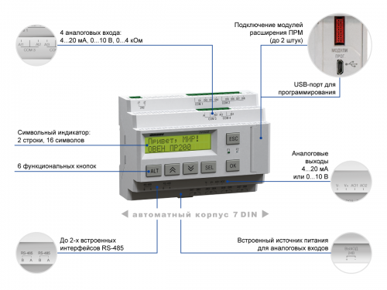
Рисунок 1 – ПР200
Прибор поддерживает следующие функции:
- Работа по программе, записанной в память;
- Обработка входных сигналов от датчиков;
- Управление подключенными устройствами с помощью дискретных или аналоговых сигналов;
- Отображение данных на ЖКИ;
- Ввод и редактирование данных с помощью кнопок на лицевой панели.
Прибор не льзя везти в эксплуатацию без алгоритма роботы, который пишется с помощью программного обеспечения OWEN Logic.
1.4 Модель программного обеспечения
В основу любого программного обеспечения входят элементы языка программирования высокого уровня (Рисунок 2), которыми обладает программа OWEN Logic.
Данные элементы программируются на языках (т. е. это — программы и типы функциональных блоков, классы, функции и элементы конфигурации, а именно, задачи, переменные, пути доступа и их инициализации, которые поддерживают установку программ программируемых контроллеров в системы программируемых контроллеров).
Конфигурация является элементом языка, который соответствует системе программируемого контроллера. Ресурс соответствует «функции обработки сигналов» и «функциям интерфейса с датчиками и исполнительными механизмами» (при наличии таковых).
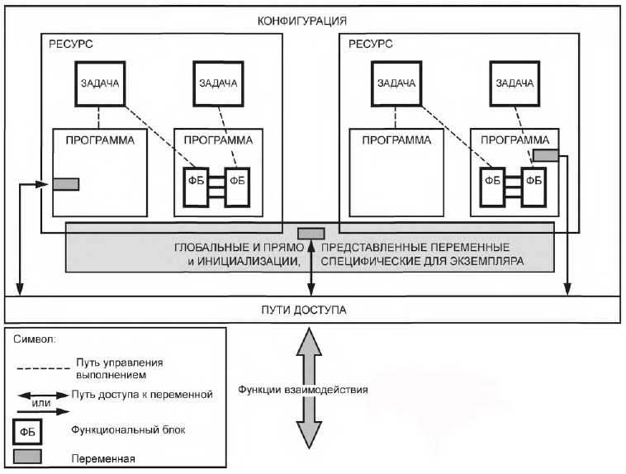
Рисунок 2 – Модель программного обеспечения
Конфигурация содержит один или более ресурсов, каждый из которых содержит одну или более программ, выполняемых под контролем нуля или более задач. Программа может содержать ноль или более экземпляров функциональных блоков или других элементов языка, как определено в настоящем стандарте
1.5 Стандарт МЭК 61131-3
Основной целью данного стандарта МЭК 61131-3 было повышение скорости и качества разработки программ для ПЛК, а также создание языков программирования, исключая этапы дополнительного обучения при разработке программ для программных средств автоматизации. Первоначально стандарт назывался IEC 1131-3 и был опубликован в 1993 г. но в 1997 г. МЭК (IEC) перешел на новую систему обозначений и в названии стандарта добавилась цифра "6".
Изначально языки МЭК 61131-3 появились не как теоретическая разработка, а как результат анализа множества языков, уже используемых на практике. В стандарт были введены несколько языков (а не один) для того, чтобы каждый пользователь мог применить наиболее понятный ему язык.
Языки МЭК 61131-3 базируются на следующих принципах:
- Вся программа разбивается на множество функциональных элементов, каждый из которых может состоять из функций, функциональных блоков и программ. Любой элемент МЭК-программы может быть сконструирован из более простых элементов;
- Стандарт требует строгой типизации данных. Указание типов данных позволяет легко обнаруживать большинство ошибок в программе, до ее исполнения;
- Имеются средства для исполнения разных фрагментов программы в разное время, с разной скоростью, а также параллельно;
- Стандарт поддерживает структуры для описания разнородных данных;
- Стандарт обеспечивает совместное использование всех пяти языков, поэтому для каждого фрагмента задачи может быть выбран любой, наиболее удобный, язык;
- Программа, написанная для одного контроллера, может быть перенесена на любой контроллер, совместимый со стандартом МЭК 61131-3.
Любой ПЛК работает в циклическом режиме. Цикл начинается со сбора данных с модулей ввода, затем исполняется программа ПЛК и оканчивается цикл выводом данных в устройства вывода.
Стандарт устанавливает пять языков программирования со следующими названиями:
- Структурированный текст (ST - StructuredText);
- Последовательные функциональные схемы (SFC - "SequentialFunctionChart");
- Диаграммы функциональных блоков (FBD - FunctionBlockDiagram);
- Релейно-контактные схемы, или релейные диаграммы (LD – LadderDiagram);
- Списокинструкций (IL - Instruction List).
Графическими языками являются SFC, FBD, LD. Языки IL и ST являются текстовыми.
Программисты чаще выбирают язык IL (похожий на ассемблер) или ST, похожий на язык высокого уровня Паскаль; специалисты, имеющие опыт работы с релейной логикой, выбирают язык LD, специалисты по системам автоматического управления (САУ) и схемотехники выбирают привычный для них язык FBD.
1.6 Причастность языка FBD к среде программирования OwenLogic
При выборе системы программирования следует не только определиться с предпочтениями пользователя, но и смыслом решаемой задачи.
При создании программного обеспечения OWEN Logic была поставлена задача создания алгоритмов работы для приборов, относящихся к классу «программируемых реле». Эти приборы будут применяться для построения автоматизированных систем управления, а также для замены релейных систем защиты и контроля.
В связи с этим был выбран язык функциональных блоковых диаграмм FBD - FunctionBlockDiagram, ведь его исходная задача формирование в терминах последовательной обработки и передачи сигналов.
FBD является графическим языком, который может быть использован для программирования функций, функциональных блоков и программ. Данный язык наиболее удобен для схемотехников, которые легко могут составить электрическую схему системы управления на "жесткой логике" и замкнутых контуров систем управления, которая представляет собой набор связанных друг с другом функциональных блоков, выходы и входы которых соединены линиями связи (подобие электронной схемы).
Функциональные блоки представляют собой фрагменты программ, каждая из которых несёт на себе конкретную функцию. К каждому блоку соответствует графическое изображение они могут быть многократно использованы в разных частях программы, при этом один блок может иметь несколько выходов и входов, а линии связи отражают определенные программные переменные, через которые происходит обмен данными от блока — к блоку (Рисунок 3).
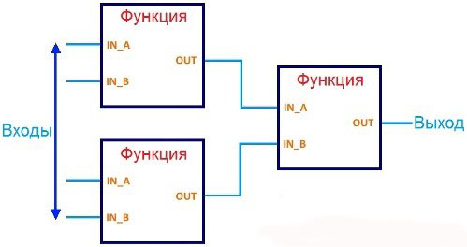
Рисунок 3 - Пример программы на языке FBD
Таким образом, программа, написанная на данном языке, состоит из некого списка цепей, которые одна за другой выполняются, проходя процесс прохождения сигналов через функциональные блоки, кроме того, здесь имеется возможность присвоения отдельным цепям меток, в этом случае станет доступно использование перехода на метку, дабы изменять последовательность исполнения цепей, и создавать условия и циклы.
Изначально значения переменных задаются константами или со специальных входов, а выходы их связываются дальше с другими переменными программы или с выходами ПР.
Язык функциональных блоков удобным также для создания и пополнения библиотеки типовых функциональных блоков, которую можно многократно использовать при программирования.

2 ОБЗОР ИНТЕРФЕЙСА ПРОГРАММЫ

2.1 Этапы графического интерфейса
Чтобы работа с программой была удобнее, разрабатываются специальные графические интерфейсы пользователей (ГИП), характерным признаком которого является окна.
Окно — это прямоугольная область экрана, где отображается информация программы. В ГИП пользователь имеет доступ ко всем видимым экранным объектам (элементам интерфейса) и осуществляет непосредственное манипулирование ими. Чаще всего элементы интерфейса в ГИП реализованы на основе метафор и отображают их назначение и свойства, что облегчает понимание и освоение программ неподготовленными пользователями.
Для простоты использования ГИП, компания ОВЕН разделила окно программы на 2 этапа:
- Первый, до выбора марки прибора или открытия уже существующего проекта (Рисунок 4).
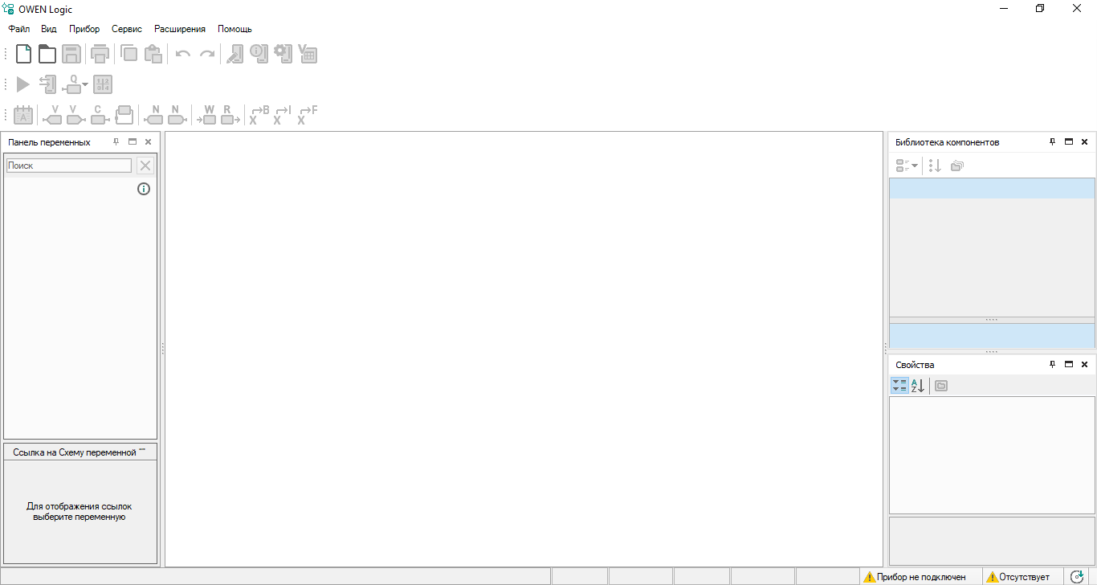
Рисунок 4 – Главное окно программы (на 1 этапе)
На данном этапе доступны стандартные элементы главного меню любой программы, такие как:
Таблица 1 – Файл
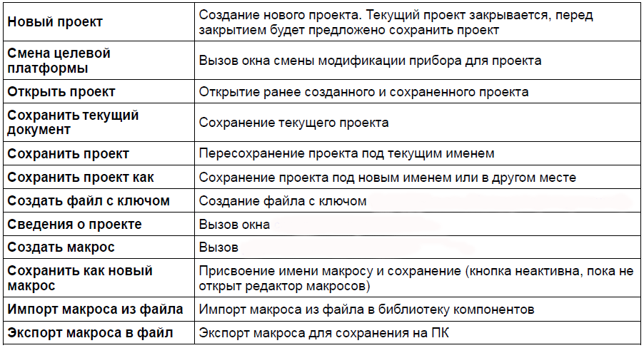

Таблица 2 – Вид
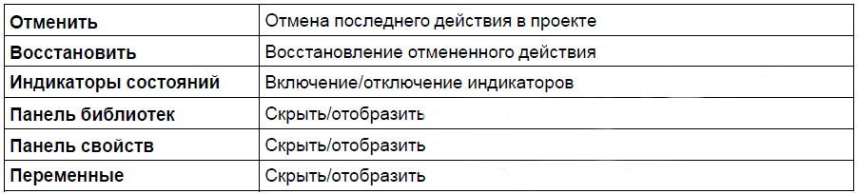

Таблица 3 – Прибор
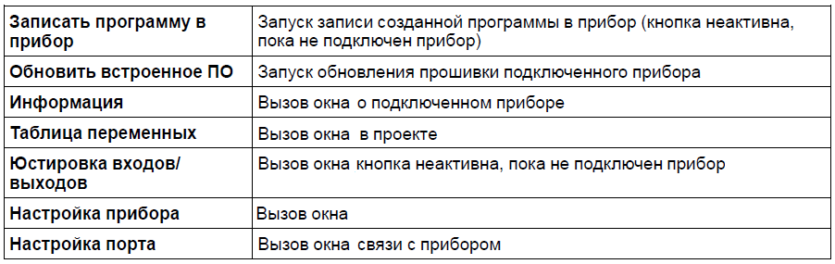

Таблица 4 – Сервис
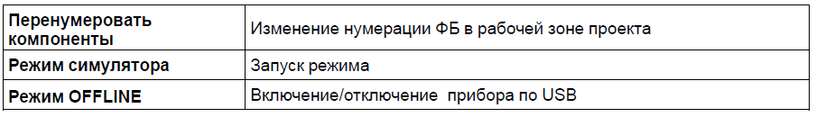

Таблица 5 – Помощь
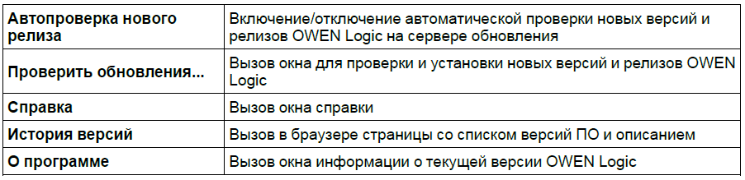

Таблица 6 – Панель инструментов
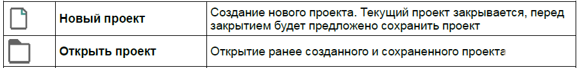
- Второй, после выбора марки прибора или открытия уже существующего проекта (Рисунок 5).
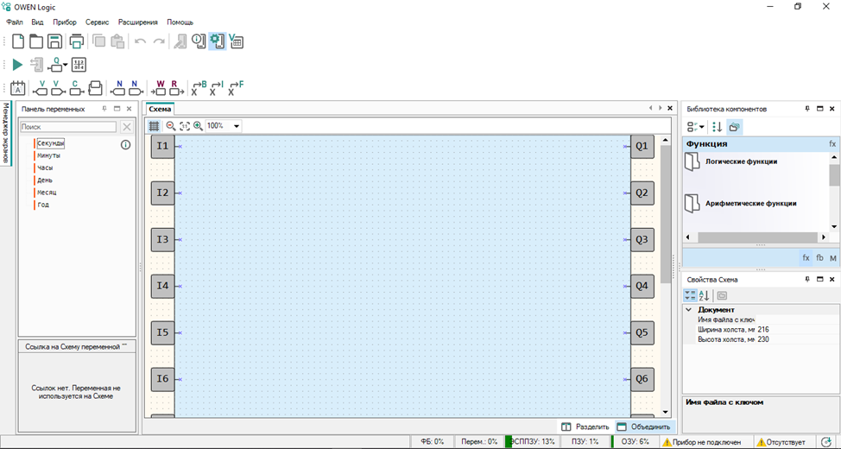
Рисунок 5 – Главное окно программы (на 2 этапе)
На данном этапе пользователю предоставляются возможности всего многофункционала интерфейса, который будет более подробно описан в следующим пункте.
2.2 Объекты интерфейса главного окна программы
После создания или открытия готового проекта, для пользователя становятся доступны следующие объекты:
    - Строка быстрого доступа к дальнейшим действиям
Она используются практически в любых проектах. С её помощью существенно упрощается использование полезных функций, для создания и редактирования проекта.
Данная строка включает в себя:
Таблица 7 – Панель инструментов
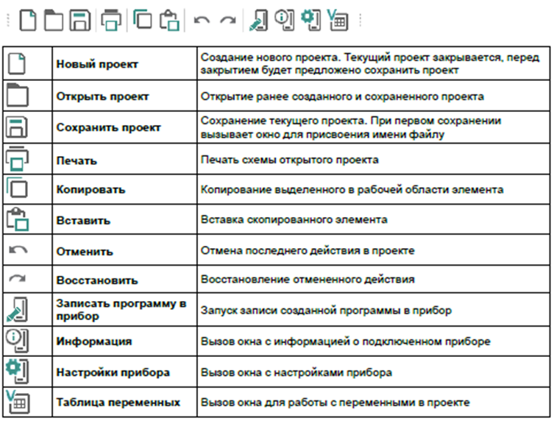
Таблица 8 – Панель отладки
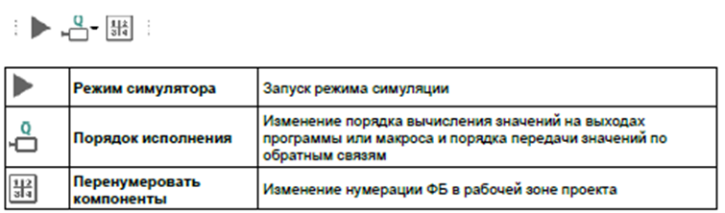
Таблица 9 – Панель вставки
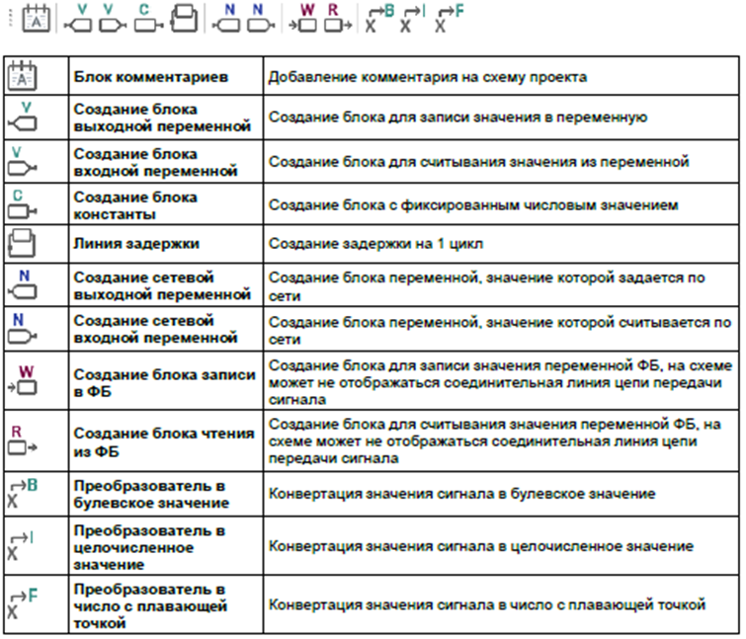
    - Библиотека компонентов использующиеся
Это набор готовых функций и объектов, для создания алгоритмов программ. Включить/выключить отображение панели Библиотека компонентов в рабочей области можно в главном меню Вид.
В панели Библиотека компонентов отображаются три раздела:
Функция – это самостоятельная единица программы, которая спроектирована для реализации конкретной подзадачи. Функция (Рисунок 6) является подпрограммой, которая создана отдельно (в библиотеке).
Каждая функция служат, для выполнения в программе определённых действий. Функции не сохраняют состояния своих внутренних переменных. Число используемых функций ограничено только объемом памяти прибора.
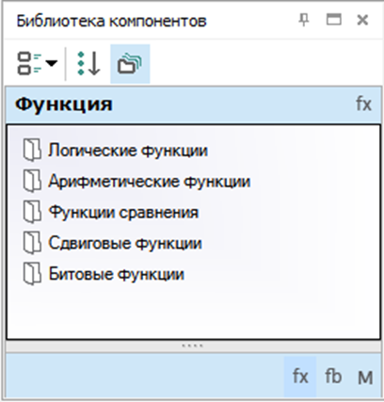
Рисунок 6 – Окно функции в библиотеке компонентов
- Логические функции:
  - И (AND)
Если на оба входа блока функции поступают сигналы логической «1» (все входы включены – контакты замкнуты), то на выходе появляется сигнал логической «1» (выход включен).
  - ИЛИ (OR)
Если на один из входов блока функции поступает сигнал логической «1» (контакты замкнуты), то на выходе элемента появляется логическая «1» (выход включен).
  - НЕ (NOT)
Если на вход блока функции поступает сигнал логического «0» (контакты разомкнуты), то на выходе элемента появляется логическая «1» (выход включен), и наоборот: сигнал инвертируется.
  - Исключающее ИЛИ (XOR)
Если только на один из входов блока функции поступает логическая «1», то на выходе элемента появляется логическая «1» (выход включен).
- Арифметические функции:
Операции данного типа могут производиться только над значениями целочисленного типа и типа с плавающей запятой.
  - Сложение (ADD, fADD)
Для операций над целочисленными значениями используется блок ADD, над значениями с плавающей запятой — fADD. Результатом операции функции на выходе является сумма входных значений.
- Вычитание (SUB, fSUB)
Для операций над целочисленными значениями используется блок SUB, над значениями с плавающей запятой — fSUB.
- Умножение (MUL, fMUL)
Для операций над целочисленными значениями используется блок MUL, над значениями с плавающей запятой — fMUL.
- Деление (DIV, fDIV)
Для операций над целочисленными значениями используется блок DIV, над значениями с плавающей запятой — fDIV.
- Деление с остатком (MOD)
Результатом операции функции на выходе является остаток от деления входных целочисленных значений.
- Возведение числа в степень (fPOW)
Результатом операции функции на выходе является переменная типа float, равная числу V1, возведенному в степень V2.
- Взятие модуля от числа (fABS)
Блок работает только со значениями с плавающей запятой. Результатом операции функции на выходе является модуль подаваемого на вход значения.
- Функции сравнения:
- Равно (EQ)
V1 = V2 → Q = 1;
V1 > V2 → Q = 0;
V1 < V2 → Q = 0.
- Больше (GT, fGT)
V1 = V2 → Q = 0;
V1 > V2 → Q = 1;
V1 < V2 → Q = 0.
- Выбор (SEL, fSEL)
Если V1 равен логическому «0», то результатом выполнения операции блока на выходе является входной сигнал V2. Если V1 равен логической «1», то результатом выполнения операции блока на выходе является входной сигнал V3.
V1 = 0 → Q = V2;
V1 = 1 → Q = V3.
Для выбора целочисленных значений используется блок SEL, для значений с плавающей запятой— блок fSEL.
- Сдвиговые функции:
- Логический сдвиг влево (SHL)
Побитовый логический сдвиг влево (SHL) используется для выполнения операции побитового логического сдвига операнда X влево на N бит с дополнением нулями справа.
Пример: Применение для сдвига числа 38 (десятичное) = 00100110 (двоичное).
- Логический сдвиг вправо (SHR)
Побитовый логический сдвиг вправо (SHR) используется для выполнения операции побитового логического сдвига операнда X вправо на N бит с дополнением нулями слева.

Пример - Применение для сдвига числа 152 (десятичное) = 10011000 (двоичное).
- Битовые функции:
- Чтение бита (EXTRACT)
Чтение бита (EXTRACT) используется для выполнения операции чтения значения бита N в числе на входе X. Биты нумеруются с конца. Число на входе Х задается в десятичной системе. Выходное значение Q всегда двоичное (0 или 1).
Пример: Применения блока для чтения пятого бита из числа 81 (десятичное) = 1010001 (двоичное).
- Запись бита (PUTBIT)
Запись бита (PUTBIT) используется для выполнения операции записи в числе X значения бита N в состояние, указанное на входе B (логические «0» или «1»). Число на входе Х задается в десятичной системе. Выходное значение Q – целочисленное.

Пример: Применения записи четвертого бита в сигнале логической «1» для числа 38 (десятичное) = 100110 (двоичное).
- Дешифратор (DC32)
Дешифратор используется для выполнения операции преобразования двоичного кода на входе в позиционный код на выходе. Перед выполнением операции над значением на входе предварительно выполняется побитовая логическая операция «И» с операндом 0x1F (11111b), (работе дешифратора соответствует таблица 10).
Таблица 10 - Таблица состояний
Пример:
- Шифратор (CD32)
Шифратор (CD32) используется для выполнения операции преобразования позиционного кода на входе в двоичный код на выходе.
Если входное двоичное значение имеет более одной логической «1» в разрядах, то работа шифратора ведется только со старшим единичным разрядом, (работе шифратора соответствует таблица 9).
Функциональный блок – это логический блок "с памятью", состоящий из нескольких часто встречающихся сложных функций, объединённых в один функциональный блок. ФБ (Рисунок 7) облегчают программирование функций, требующих сохранения состояния своих внутренних переменных.
Каждая модель прибора имеет собственное ограничение на количество используемых ФБ.
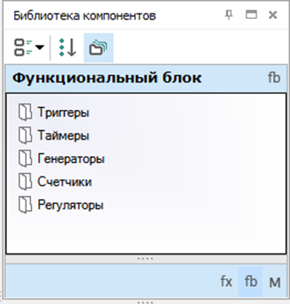
Рисунок 7 – Окно функциональных блоков в библиотеке компонентов

- Триггеры:
- RS-триггер с приоритетом выключения - используется для переключения с фиксацией состояния во время поступления коротких импульсов на соответствующий вход. На выходе Q появится логическая «1» по фронту сигнала на входе S.
- SR-триггер с приоритетом включения используется для переключения с фиксацией состояния в случае поступления коротких импульсов на соответствующий вход. На выходе Q появится логическая «1» по фронту сигнала на входе S.
- Детектор переднего фронта импульса (RTRIG) используется в случае необходимости иметь реакцию на изменение состояния дискретного входного сигнала. На выходе Q генерируется единичный импульс по переднему фронту входа I.
- D-триггер (DTRIG) используется для формирования импульса включения выхода на интервал времени импульса на входе D, выходной интервал будет синхронизирован с тактовой частотой на входе С.
На выходе Q триггера появится сигнал логической «1» по фронту тактовых импульсов на входе С при наличии сигнала логической «1» на входе D. Возврат выхода Q в сигнал логического «0» произойдет по фронту тактовых импульсов на входе С при наличии сигнала логического «0» на входе D.
Вход S принудительно устанавливает выход Q в состояние логической «1».
Вход R является приоритетным и устанавливает выход Q в состояние логического «0».

- Таймеры:
- Импульс включения заданной длительности (TP) используется для формирования импульса включения выхода на заданный интервал времени. На выходе Q блока появляется сигнал логической «1» по фронту входного сигнала I. После запуска выход Q не реагирует на изменение значения входного сигнала в течение интервала Tимп. По истечение интервала Tимп выходной сигнал сбрасывается в логический «0».
Допустимый диапазон значений Тимп от 0 до 4147200000 мс или 48 дней.
- Таймер с задержкой включения (TON) используется для операции задержки передачи сигнала. На выходе Q таймера появится сигнал логической «1» с задержкой относительно фронта входного сигнала I продолжительностью не менее длительности Тon и выключится по спаду входного сигнала.
Допустимый диапазон значений Т от 0 до 4147200000 мс или 48 дней.
- Таймер с задержкой отключения (TOF) используется для задержки отключения выхода. На выходе Q таймера появится сигнал логической «1» по фронту сигнала на входе I, отсчет времени задержки отключения Toff начнется по каждому спаду входного сигнала. После отключения входного сигнала на выходе появится сигнал логического «0» с задержкой Toff.
Допустимый диапазон значений Тзад от 0 до 4147200000 мс или 48 дней.
- Интервальный таймер (CLOCK) используется для формирования импульса включения выхода Q по часам реального времени. Время включения Th и отключения ТI выхода устанавливают в качестве параметров таймера.
Допустимый диапазон значений Твкл. и Тоткл. от 0,00 с до 24 ч.
- Интервальный таймер с недельным циклом (CLOCKWEEK) используется для формирования импульса включения выхода Q по часам реального времени с учетом дней недели. Время включения Th и отключения TI выхода Q и дни недели работы устанавливают в качестве параметров таймера.
Допустимый диапазон значений Твкл и Тоткл от 0,00 с до 24 ч.
- Генераторы:
- Генератор прямоугольных импульсов (BLINK) используется для формирования прямоугольных импульсов пульсации. На выходе Q генератора формируются импульсы с заданными параметрами длительности включенного (Твкл – сигнал логической «1») и отключенного (Тоткл – сигнал логического «0») состояния на время действия управляющего сигнала на входе I (сигнал логической «1»).
Допустимый диапазон значений Твкл и Тоткл: от 0 до 4233600000 мс или 49 дней.
- Счетчики:
- Инкрементный счетчик с автосбросом (CT) используется для подсчета заданного числа импульсов N (вход N – уставка числа импульсов). На выходе Q счетчика появится импульс сигнала логической «1» с длительностью рабочего цикла при прибора (Tцикл), если число приходящих на вход С импульсов достигнет установленного значения N.
Допустимый диапазон значений числа импульсов N: от 0 до 65535.
- Универсальный счетчик (CTN) используется для прямого и обратного счета. Операция «прямой счет» выполняется по переднему фронту импульса на входе прямого счета U, что увеличивает значение выходного сигнала Q. Импульсы, приходящие на вход D («обратный счет»), уменьшают значение выхода Q. В случае поступления на вход R сигнала логической «1», выход счетчика Q устанавливается в значение входа N.
Допустимый диапазон значений числа импульсов N: от 0 до 65535.
- Инкрементный счетчик (CTU) используется для подсчета числа импульсов, приходящих на вход С. На выходе Q счетчика появится импульс сигнала логической «1», если число приходящих на вход импульсов достигнет установленного значения на входе N (N – уставка).

Допустимый диапазон значений числа импульсов N: от 0 до 65535.
- Регуляторы:
- ПИД-регулятор (PID)используется для импульсного или аналогового управления нагрузкой по пропорционально-интегрально-дифференциальному, а также для формирования дополнительного сигнала, который может быть использован для сигнализации о выходе параметра за установленные границы.
Макросы проекта — это программа, состоящая из списка команд, которые должны быть выполнены. Макрос служит для объединения нескольких различных действий в одну процедуру, которую можно легко вызвать.
Макросы проекта (Рисунок 8) содержит созданные пользователем или загруженные с помощью менеджера компонентов макросы.
Рисунок 8 – Окно макросов проекта в библиотеке компонентов
2.2.3 Свойства выбранных компонентов
Рисунок 9 – Панель свойства
На панели отображаются и редактируются:
  - Параметры элементов программы;
  - Размеры холста;
  - Часто используемые свойства входов и выходов;
  - Параметры комментария, свободных переменных, блоков преобразователей.
Если элемент не выбран, то на панели отображаются свойства холста.
Для отображения свойств элемента в панели следует нажать на него ЛКМ.
2.2.4 Холст
По центру расположен холст (Рисунок 10) – это рабочая область в пределах которого будет создаваться алгоритм программы. Вдоль левого края располагаются входные контакты (Ix — дискретные, AIx — аналоговые), а вдоль правого края расположены выходные контакты (Qx— дискретные, AOx — аналоговые, Fx) устройства.
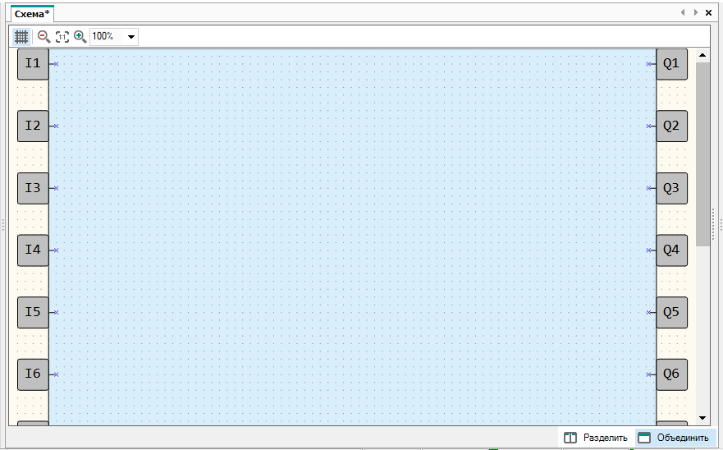
Рисунок 10 – Рабочая область
Цифры в обозначениях соответствуют номерам физических входов и выходов прибора. Входы и выходы можно перетаскивать вверх/вниз вдоль холста.
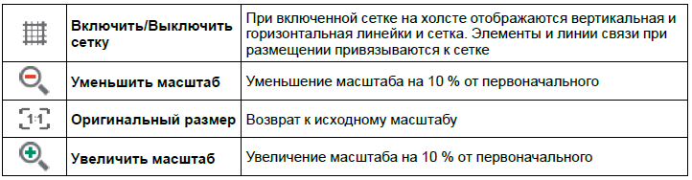
Также над холстом располагаются кнопки:
Задать требуемый масштаб можно с помощью выпадающего меню справа от описанных выше кнопок.
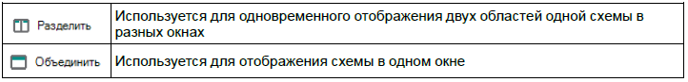
В нижней части холста находятся кнопки:

2.2.5 Менеджер экранов
Данная функция появляется при условии, что прибор оснащен дисплеем, то появляется возможность запрограммировать вывод на него информации программы по определенному алгоритму – т. е. есть создать экран. На экране (Рисунок 11) может отображаться текст и значения переменных программы. Менеджер экранов открывается нажатием на одноименную вкладку в левом крае рабочей области.
Рисунок 11 – Менеджер экранов
Менеджер экранов состоит из дерева элементов в верхней части и полей свойств в нижней части.
В дереве экранов отображаются и редактируются группы экранов и экраны.
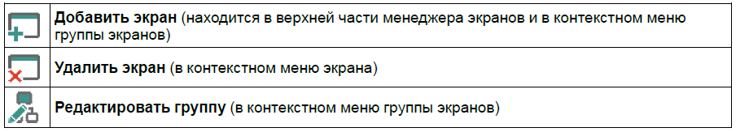
Основные функции:

2.2.6 Строка состояния
В ней отображается информация о доступных ресурсах прибора и подключении. она расположена в самом низу (Рисунок 12)
Рисунок 12 - Вид статусной строки
В зависимости от прибора, выбранного при создании проекта, перечень индикаторов в строке состояния может различаться.
В строке статуса отображается информация:
(1) – доступное количество экземпляров функциональных блоков;
(2) – доступное количество переменных. Переменные создаются неявным образов в «обратных связях», во множественных связях, где есть общий «узел»;
(3) – доступное количество уровня стека;
(4) и (5) – доступная память ПР в процентах от общего объема: «ПЗУ: 0…100 %» и «ОЗУ: 0…100 %» (чем больше используется в программе функциональных блоков и функций, тем больше памяти требуется для работы в ПР). ПО OWEN Logic автоматически рассчитывает доступную память ПР, и, в случае критического значения, выводит соответствующее предупреждение;
(6) – информация о наличии связи между ПО OWEN Logic и ПР, при наличии связи указывается модель подключенного ПР;
(7) – номер выбранного пользователем порта.

2.2.7 Переменные
Переменная - это величина, имеющая имя, тип и значения. Значения переменной можно изменять во время работы программы. Они служат для считывания и записи значений в проекте.
Чтобы воспользоваться переменными в проекте, сначала их следует создать в таблице переменных.
Для запуска Таблицы переменных следует нажать кнопку на панели инструментов или выбрать в главном меню Прибор → Таблица переменных (Рисунок 13).
Рисунок 13 – Таблица переменных
При создании переменной следует ввести имя и задать тип (Остальные параметры заполняются).
2.2.7.1 Вкладки
Таблица переменных (Рисунок 13) содержит следующие вкладки:
- Имя переменной – имя для отображения на панели Переменные и на блоке переменной в проекте;
- Тип переменной – может быть назначен один из трех типов: булевский, целочисленный, с плавающей запятой;
- Энергонезависимость – для сохранения значения переменной в ПЗУ прибора в случае отключения электропитания следует поставить галочку в поле настройки;
- Значение по умолчанию – значение, которое будет хранить переменная, пока в нее не будет записано новое значение;
- Использование в проекте – индикация привязки к блокам в программе. Если переменная привязана, то значение — Да;
- Комментарий – текстовое описание для отображения во всплывающей подсказке на схеме проекта при наведении курсора на блок переменной.
2.2.7.1 Типы
В OWEN Logic используются три типа переменных:
- Булевский тип (двоичный)
Переменная булевского типа может принимать одно из двух значений: 1 (True) или 0 (False).
На схеме переменные булевского типа соединяются черными линиями:
- Целочисленный тип
Переменная целочисленного типа может принимать значение целого числа в диапазоне от 0 до 4294967295.
На схеме переменные целочисленного типа соединяются красными линиями:
- Тип с плавающей запятой (вещественный).
Переменная типа с плавающей запятой может принимать значение вещественного числа в диапазоне от –3,402823466E+38 до 3,402823466E+38.
Числа одинарной точности с плавающей запятой обеспечивают относительную точность 7– 8 десятичных цифр в диапазоне от 10–38 до примерно 1038.
На схеме переменные типа с плавающей запятой соединяются фиолетовыми линиями:
Значения от одной переменной к другой могут передаваться только при совпадающих типах переменных.
2.2.8 Экран
При открытии «менеджер экранов» и переходе во вкладку «экран» открывается рабочая область (Рисунок 14), для редактирования отображения на жидкокристаллическом дисплее.
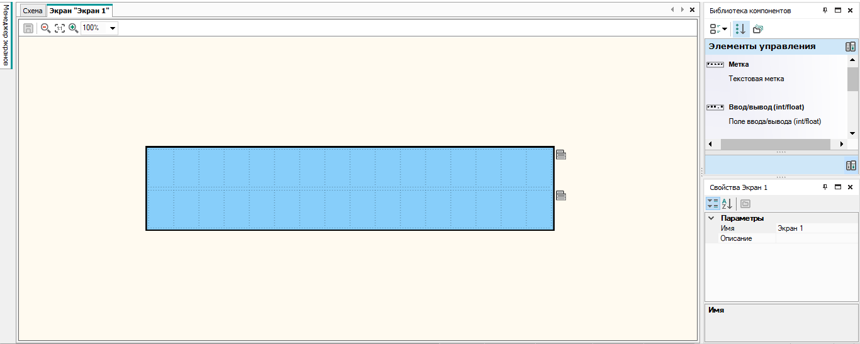
Рисунок 14 - Рабочая область экрана
В «библиотеке компонентов» доступны ряд элементов управления:
- Метка - предназначен для размещения текстового блока в строке экрана.
- Ввод/вывод (int/float) - предназначен для вывода на экран прибора или чтения с экрана значения целочисленной или вещественной переменной.
- Ввод/вывод (boolean) - предназначен для вывода на экран прибора одной из нескольких текстовых строк в зависимости от значения привязанной переменной.
- Динамический текст - используется для выбора одной строки из нескольких текстовых строк кнопками прибора и записи в привязанную переменную значения, соответствующего выбору.

3 ПРАКТИЧЕСКАЯ ЧАСТЬ

3.1 Установка и запуск программы
3.1.1 Установка
В первую очередь перед создание проектов для лабораторного стенда следует скачать на компьютер программу OWEN Logic. Установщик данной программы можно найти на официальном сайте ОВЕН.
Требования к оборудованию программа предъявляет следующие:
Минимальная конфигурация:
- процессор Intel Atom 1.5 ГГц;
- оперативная память 1 Гб;
- свободное место на диске 100 Мб;
- свободный USB порт для подключения прибора;
- клавиатура и мышь;
- дисплей с разрешением 1024 × 768.
Рекомендуемая конфигурация:
- процессор Intel Core i3 2 ГГц;
- оперативная память 4 Гб;
- свободное место на диске 200 Мб;
- свободный USB порт для подключения прибора;
- клавиатура и мышь;
- дисплей с разрешением 1280 × 800.
По завершению скачивания следует запустить файл Setup OWEN Logic.exe и следовать инструкциям, появляющимся на экране. По окончанию успешной установки на рабочем столе появится ярлык OWEN Logic (рисунок 15).


Рисунок 15 – Ярлык программы
3.1.2 Запуск
Для запуска программы ОWEN Logic следует выбрать команду «Пуск - Программы OWEN - OWEN Logic - OWEN Logic» или дважды щелкнуть левой кнопкой мыши на соответствующей иконке рабочего стола.
3.2 Методические указания по выполнению лабораторных работ
3.2.1 Руководство по ходу выполнения 1 лабораторной работы
Цель лабораторной работы состоит в самостоятельном изучении интерфейса программы и составление простого алгоритма работы, который в дальнейшем запустят в прибор.
Для достижения цели работу следует разделить на задачи:
- Создать проект.
- Соединить по порядку входы I1, I2, I3, I4 с выходами Q1, Q2, Q3, Q4.
- Подписать входы/выходы и заполняя фон цветом к которому они принадлежат.
- Проверка и загрузка программы в прибор.
- Собрать и проверить схему на лабораторном стенде.
1 Задача
После открытия программы следует навести курсор на иконку «Создать проект» или с помощью комбинацией клавиш (Ctrl+N). Далее появляется окно (Рисунок 16), для выбора марки прибора нам следует выбрать «ПР200-24.2(4).X».
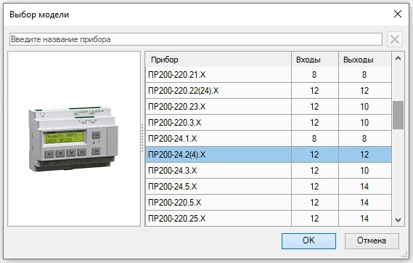
Рисунок 16 – Окно для выбора марки прибора
Впоследствии будет открыт интерфейс программы (рисунок 5), для создания проекта.
2 Задача
На рабочей области (рисунок 10) с левой стороны располагаются входа, а справа выходы. Соединять мы их будем с помощью линий связей, у нас должно получиться (рисунок 17).
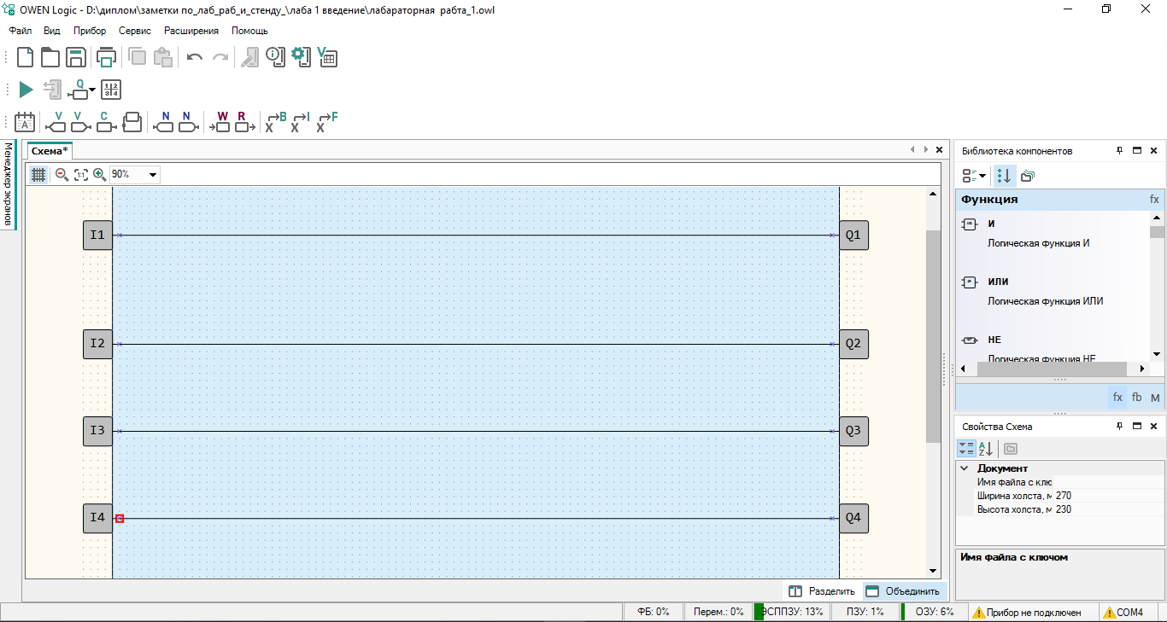
Рисунок 17 – Пример выполнения 2 задачи
3 Задача
Для заметок или подписания компонентов существует «Блок комментариев», чтобы воспользоваться им, нужно навести на него курсор, нажать один раз левой кнопкой мыши и перетащит курсор на холст выбрав удобное место. После этого нажимаем один раз левой кнопкой мыши и отводим в сторону, до того момента пока размер блока не будет нам подходить и отпускаем кнопку.
Чтобы написать текст, нужно нажать два раза на «Блок комментариев», а для его редактуры следует перейти в его свойства.
В окне «Свойства Текстовый блок» ищем цвет фона и в открывшемся окне «Цвет» (рисунок 18), выбираем нужный нам.
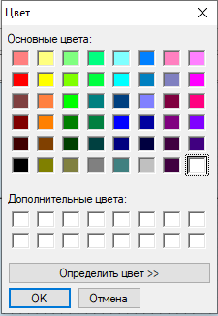
Рисунок 18 – Окно цвета блока комментария
После, в том же окне свойств ищем прозрачность фона и водим значение 200. По завершению у нас должно получиться готовая схема алгоритма (Рисунок 19). Для удобства холст можно подстроить под себя.
Задача 4
По завершению создания алгоритма, есть возможность проверить его на корректную работоспособность, при помощи «режима симуляции».
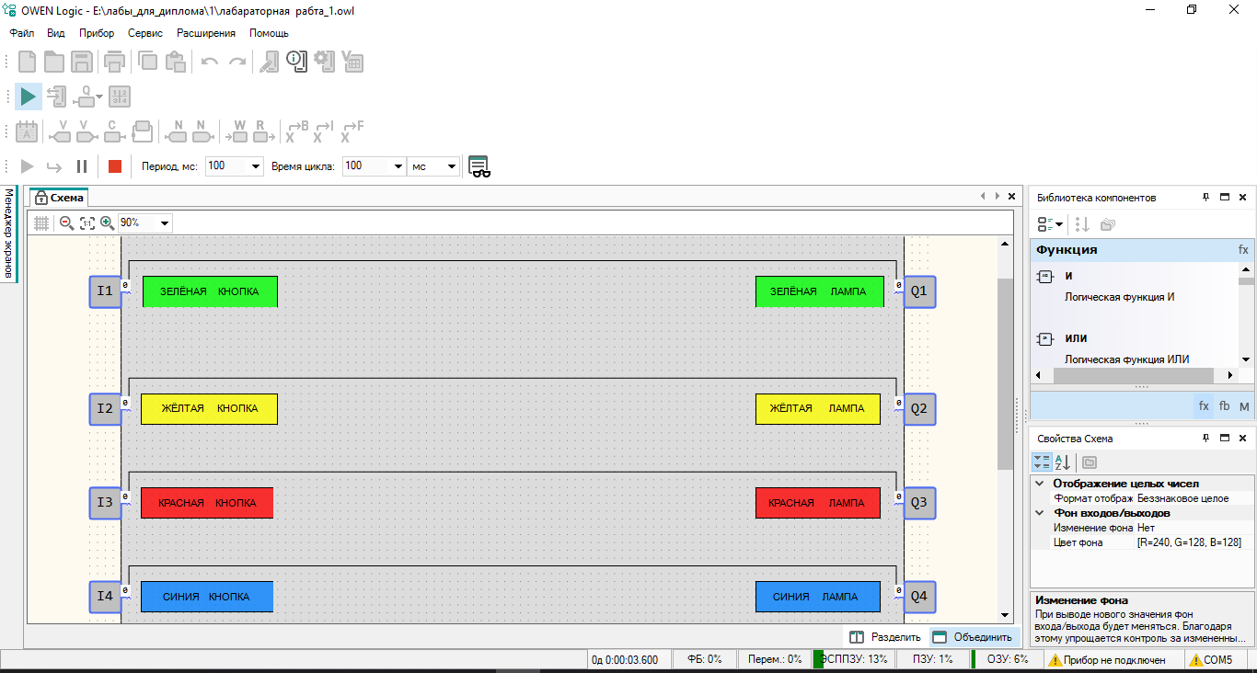
Рисунок 19 – Пример режима симуляции.
Далее переходим во вкладку «Прибор» и в открывшемся окне (Рисунок 20) нажимаем один раз левой кнопкой мыши на «Записать программу в прибор»
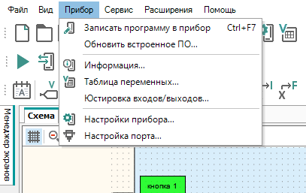
Рисунок 20 – Окно вкладки «Прибор»

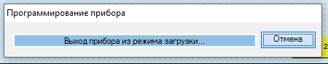
Рисунок 21 – Окно загрузки
По окончанию окна загрузки (Рисунок 21), можно переходить за сборку схемы на лабораторном стенде.
Задача 5
Подключение на лабораторном стенде производится по монтажной схеме (рисунок 22). На сборку всей схемы затрачивается 24 провода.
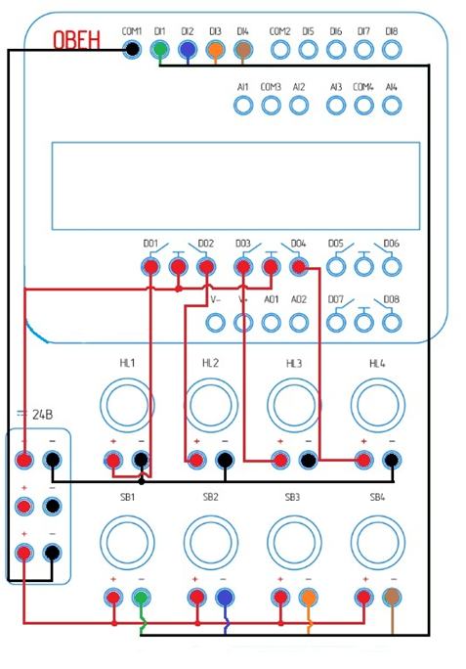
Рисунок 22 – Принципиальная схема (для 1 лабораторной работы)
По окончанию сборки схемы на лабораторном стенде, её следует показать преподавателю, чтобы убедится в правильности подключения (Рисунок 23).

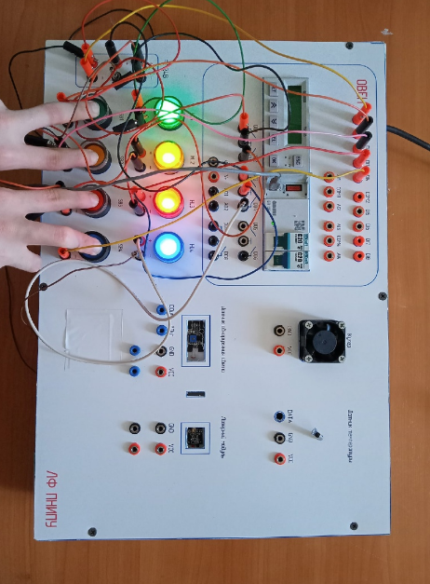
Рисунок 23 – Собранная схема на лабораторном стенде
По завершению выполнения лабораторной работы студентам следует ответить на контрольные вопросы, ориентируясь на теоретическую часть. Остальные методические указания по выполнению лабораторных работ, представлены в приложении А.

4 ОРГАНИЗАЦИОННО-ЭКОНОМИЧЕСКАЯ ЧАСТЬ

Цель экономической части: Рассчитать стоимость создания лабораторного стенда, на основе программируемого реле марки ПР200.

4.1 Расчет стоимости лабораторного стенда
Стоимость материалов вычисляется по формуле (1):
С_{м} = ƩM_{i}, (1)
где M_{i} –расходы материалов, руб.
Таблица 11 - Стоимость материалов
Комплектующие | Количество, шт. | Цена, руб. |  | Общая стоимость, руб.
Программируемое реле ПР200 | 1 | 6990,00 |  | 6990,00
Автоматы С20 | 2 | 150,00 |  | 300,00
Печать на пластике | 1 | 500,00 |  | 500,00
Клемма банан штекер | 46 | 39,00 |  | 1794,00
Клемма банан гнездо | 68 | 39,00 |  | 2652,00
Кулер | 1 | 125,00 |  | 125,00
Термодатчик | 1 | 300,00 |  | 300,00
Кнопка | 4 |  | 235,00 | 940,00
Диод | 4 |  | 250,00 | 1000,00
Датчик освещённости | 1 |  | 149,00 | 149,00
Лазер (с/д) | 1 |  | 99,00 | 99,00
Провода | 12м. |  | 25,00 м. | 300,00
Итого: 15 149,00руб.
С_{м}=6990+300+500+1794+2652+125+300+149+99+1000+940+300=15 149руб.

4.2 Расчёт трудозатрат:
Трудозатраты вычисляются по формуле (2):
Чч = N * Т, (2)
где: N – количество работников;
Т – фактическое время, потраченное на выполнение работы;
Чч – человеко-часы.
Чч = 2 * 30 = 60 чел./ч.

Общее значение з.п. работника.
210 руб. час. – тарифная ставка преподавателя

60*210=12 600 руб.

4.3 Сравнение со схожим стендом
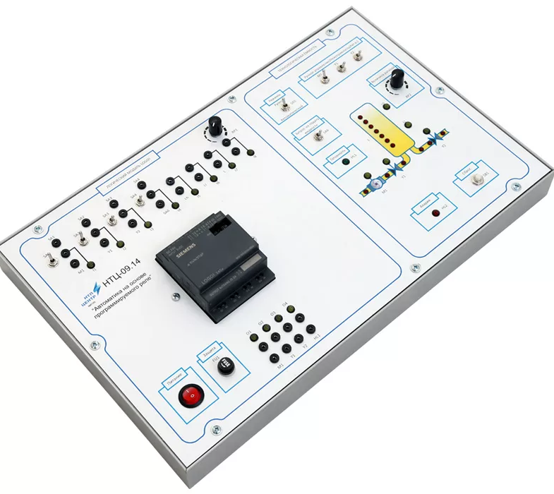

Рисунок 23 – НТЦ-09.14 "Автоматика на основе программируемого реле"

Таблица 12 – Сравнение параметров и стоимости стендов
Стенд | Тип реле | Потребляемое напряжение, В | Потребляемая мощность, Вт | Частота питаемого напряжения, Гц | Приложенный курс лабораторных работ | Габаритные размеры, мм | Вес, кг | Стоимость стенда, руб
НТЦ - 09.14 | LOGO! POWER | 220 | 100 | 50 | нет | 550×450×65 | 10 | 69 000
АСУ ПР | ОВЕН ПР200 | 220 | 10 | 50 | да | 500×350×75 | 7 | 27 800

В таблице 12 показано сравнение двух стендов по их характеристикам и стоимости. Стенд НТЦ – 09.14 содержит в себе более дорогое оборудование. Стоимость реле марки LOGO! POWER от компании Siemensколеблется в районе от 5650 руб. до 7500 руб. И общая стоимость стенда с таким оборудование составила 69 00 руб. Это беря в счёт то что стенд делается на заказ.
Стенд НТЦ – 09.14 предназначен для изучения, программированного реле LOGO! POWER и вариантов его применения в промышленности при построении при построении автоматизированных систем управления. Объектом управления выступает модель технологической ёмкости.
Стенд позволяет изучать:
1. Технологические характеристики программируемого реле;
2. Среду программирования;
3. Варианты программирования реле.
В итоге можно сказать, что стенд, собранный на основе программируемого реле ОВЕН ПР200 получился дешевле чем стенд сделанный на заказ. Стоимость нашего стенда составила 27800 руб.
Также по сравнению с заказным стенд имеет обширный курс лабораторных работ по которым студенты имеют возможность понять принцип работы программируемого реле.

5 ОХРАНА ТРУДА И ТЕХНИКА БЕЗОПАСНОСТИ

5.1 Требования охраны труда и техники безопасности при работе со стендом
Для учащихся и студентов, при работе со стендом должны строго соблюдаться техника безопасности и другие обязательства перед преподавателем. Существуют правила (инструкции), которые учащиеся должны знать и строго соблюдать. При несоблюдении техники безопасности студентами, существует реальная опасность неправильной работы схемы, это:
1. Плохая работа схемы;
2. Опасность поражения электрическим током;
3. Неправильная поочередность включения и отключения оборудования и т.д.
Напряжение опасно для жизни, и для исключения случаев поражения электрическим током необходимо выполнять правила, обеспечивающие безопасное проведение лабораторных работ. Основные правила излагаются ниже:
1. Перед началом работы по сборке схемы студенты должны проверить отсутствие напряжения на стенде. Для этого нужно проверить положение пакетного выключателя (автомата), которым подается напряжение на стенд. Ручка выключателя должна находиться в нижнем положении.
2. Первоначально необходимо учитывать работу стенда, для соблюдения последовательного включения его в работу, т.е. необходимо визуально проверить правильность соединения контактов и т.д.;
3. При сборке схем студенты должны обеспечить надежное крепление проводов под клеммами во избежание их выскакивания при поданном напряжении, так как это создаст повышенную опасность поражения током.
4. При сборке схем следует обращать внимание, чтобы наконечники проводов, подходящих к двум близко расположенным клеммам, не касались друг друга: это может привести к короткому замыканию в схеме.
5. Перед началом работы со стендом следует получить одобрение преподавателя на подключение электрифицированного стенда в работу. Нельзя включать стенд без разрешения преподавателя;
6. Категорически запрещается при поданном на стенд напряжении производить сборку электрических цепей, переключение пределов измерения токовых цепей приборов, подключение проводов.
7. Далее следует проверить готовность схемы к работе:
а) Автоматический выключатель должен быть в положении «откл»;
б) Проверить состояние сетевого провода, т.е. не повреждена ли изоляция сетевого провода, не пережат он в каком-либо месте и т.д.;
в) Надежность крепежных деталей на держание установленного оборудования на электрифицированном стенде;
г) Включить стенд, соблюдая очередность включения электрических аппаратов, согласно работе принципиальной электрической схемы;
д) В случае обнаружения характерного запаха горения или плавления изоляции необходимо немедленно выключить стенд от питания сети;
е) После обнаружения нестандартной ситуации, необходимо определить неисправность в работе схемы стенда, и по мере возможности удалить причину;
ж) При включенном стенде строго запрещается прикасаться к автоматам, блоку питания и к другому оборудованию, которое может принести вред вашему здоровью;
з) При исправном стенде выполнить подключение электрических аппаратов, для отслеживания работы светодиодов.
8. Запрещается отходить от стенда при поданном напряжении.

5.2 Общие требования охраны труда при использовании персонального компьютера
Сотрудник, использующий компьютер, должен соблюдать инструкции и требования, разработанные на основании Санитарных норм и правил СанПин 2.2.2.542-96 «Гигиенические требования к видео дисплейным терминалам, персональным ЭВМ и организации работ», и нести личную ответственность за соблюдение требований безопасности своего труда, и за создание опасного или вредного производственного фактора для других работающих, и поломку компьютера.
К работе на персональном компьютере допускаются лица не моложе 18 лет, прошедшие предварительный (при поступлении на работу) медицинский осмотр, выполняющие требования правил по эксплуатации конкретного персонального компьютера (далее ПК), ознакомленные с настоящей инструкцией по пожарной безопасности.
При эксплуатации персонального компьютера на работника могут оказывать действие следующие опасные и вредные производственные факторы:
- повышенный уровень электромагнитных излучений;
- повышенный уровень статического электричества;
- пониженная ионизация воздуха;
- статические физические перегрузки;
- перенапряжение зрительных анализаторов.
Одной из главных задач для сотрудников помещений, где применяются компьютеры, является создание оптимального условия зрительной работы.
При смешанном освещении, освещенность рабочего места (в горизонтальной плоскости в зоне размещения клавиатуры и рабочих документов) должно быть в пределах от 300 до 500Лк. Основной поток естественного света должен быть слева, солнечные лучи и блики не должны попадать в поле зрения работающего и на экраны видеомониторов.
Монитор ПК должен находиться на расстоянии от 50 до 70 см от глаз оператора и иметь антибликовое покрытие. Покрытие должно также обеспечивать устранение электростатического заряда с поверхности экрана, чтобы исключить искры и накопление пыли.
Вы не можете заблокировать заднюю стенку центрального блока или разместить компьютер рядом со стеной, это приводит к нарушению охлаждения центрального блока и его перегреву.
Режим работы и отдыха должен зависеть от характера выполняемой работы. При вводе данных, редактировании программ, чтении информации на экране время непрерывной работы с ПК не должно превышать 4 часа в течение рабочего дня при 8-часовом рабочем дне. После каждого часа работы вы должны делать перерывы от 5 до 10 минут или от 15 до 20 минут каждые два часа работы.
Для снятия общего утомления во время перерывов необходимо проводить зарядку, включающую упражнения общего воздействия, улучшающие функциональное состояние нервной, сердечно-сосудистой, дыхательной систем, а также улучшающих кровообращение, снижающих мышечное утомление.

5.3 Требования охраны труда
- Подготовить рабочее место.
- Отрегулировать освещение на рабочем месте, убедиться в отсутствии бликов на экране.
- Проверить правильность подключения оборудования к электросети.
- Проверить исправность проводов питания и отсутствие оголенных участков проводов.
- Убедиться в наличии заземления системного блока, монитора и защитного экрана.
- Протереть антистатической салфеткой поверхность экрана монитора и защитного экрана.
- Убедитесь, что стол, стул, подставка для ног, стол, угол экрана, положение клавиатуры, положение «мыши» правильно установлены на специальном коврике, при необходимости отрегулируйте стол и кресло, а также расположение элементов компьютера в соответствии с эргономическими требованиями и с целью исключения неудобных поз и длительных нагрузок на организм.

5.4 Требования охраны труда во время работы
Будьте сконцентрированы во время работы, не обращайте внимание на посторонние разговоры и дела.
Чтобы исключить длительные статические напряжения тела и неудобные позы, рабочее место должно быть достаточно оборудовано.
При работе на ПК должна быть исключена возможность одновременного прикосновения к оборудованию и к частям помещения или оборудования, имеющим соединение с землей (радиаторы батарей, металлоконструкции).
Во время работы нельзя класть на монитор бумаги, книги и другие предметы, которые могут закрыть его вентиляционные отверстия.
Запрещается оставлять без присмотра включенное оборудование; вскрывать устройства ПК.

5.5 Требования охраны труда при аварийных ситуациях
В аварийных ситуациях компьютер должен немедленно отключен от сети: при отключении электрической энергии; при пожаре; при появлении запаха дыма.
Человека, находящегося под напряжением, нужно немедленно освободить от действия тока, выключив компьютер или выбросив электрический кабель. Если это невозможно сделать быстро, оттащите жертву подальше от токоведущих частей, используя одну руку, изолированную резиновой перчаткой или сухою одежду, либо касаясь только одежды жертвы. Перед приездом врача оказать первую помощь пострадавшему. В первые минуты с момента поражения необходимо запустить искусственное дыхание, закрытый массаж сердца. В случае пожара потушите огонь углекислотным огнетушителем и позвоните в пожарную службу.

5.6 Требования охраны труда при окончании работы
Отключите ПК от сети (при этом, удерживая вилку за корпус). Запрещено отключать ПК за электропровод. При отключении ПК со съемным шнуром питания, сначала необходимо вынуть вилку из розетки, а затем отсоединить шнур питания от компьютера. Привести в порядок рабочее место.
Чистку ПК от пыли следует проводить только после отключения ПК от сети.

ЗАКЛЮЧЕНИЕ

В результате выполнения выпускной квалифицированной работы была изучена программа OwenLogic, для лабораторного стенда на базе ПР200. Также были разработаны указания по выполнению лабораторных работ.
Результат проделанной работы можно разделить на три крупных этапа теоретический, обозревательный и практический.
На первом этапе был изучен теоретический материал, помогающий понять, для какого оборудования и с какой целью разрабатывалась программа, а также по каким принципам была создана. Основываясь на полученных данных стало понятно по какому стандарту и на каком языке, она создавалась.
На втором этапе был детально рассмотрен графический интерфейс программы и его основные компоненты. По изучению которых стал понятен принцип построение алгоритмов программы.
На третьем этапе были выяснены основные требования к персональному компьютеру и установка самой программируемой среды на него. Также били составлены методические указания для лабораторного стенда, в них входят составления пяти проектов в программе OwenLogic, которые можно проводить на данном стенде с применением персонального компьютера.
Также была рассмотрена экономическая часть стенда, разработка. Исходя из неё было выявлено, что данная разработка является целесообразной и выгодной так как она является значительно доступной по цине в отличие от своих аналогов. Из-за этого является выгодна для университетов.

